**XVIII век в омской архитектуре.**

Архитектура Омска берет свое начало в 1716 году, когда отряд Ивана Бухольца высадился на реке Омь и построил два небольших редута. Это и стало отправной точкой в становлении города и его архитектуры.  
Стилевая картина архитектурного Омска многопланова и разнообразна. Первые освоители Сибири, выходцы из северо-восточных уездов России, принесли сюда и свои плотницкие умения и навык использовать древесину в качестве основного строительного материала. Первое время они строили небольшие избушки. Затем развилось строительство изб-пятистенок или дома из двух изб с проходом через сени. Подобные памятники деревянного зодчества омской архитектуры можно встретить в ряде сел в Омской области – в Большереченском, Горьковском, Муромцевском районах еще сохранились деревянные постройки конца 18 – начала 19 веков.  
С развитием же кирпичного производства в середине 18 века в Омске начинает развиваться каменное строительство; одновременно в Таре в 1755 году началось возведение Спасской церкви.   
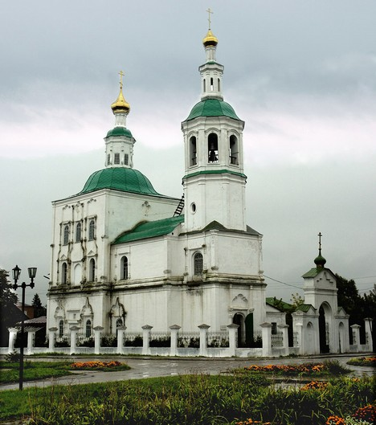

Спасская церковь в Таре, Омская область

Большим архитектурным разнообразием культовые сооружения Омска не отличались – немногие мастера, строившие церкви, переносили от храма к храму черты предыдущего строения. Но, используя творческую жилку, все же почти в каждом здании того времени можно найти какие-то оригинальные элементы.   
 Спасская церковь стала ярчайшим примером сибирского барокко в Омском Прииртышье – она имеет трехчастную композицию «кораблем» и два этажа, первый из которых заканчивается сводчатым потолком.   
Непосредственно в Омске первым каменным сооружением стало здание крепостного Воскресенского собора (начат в 1754 г.). 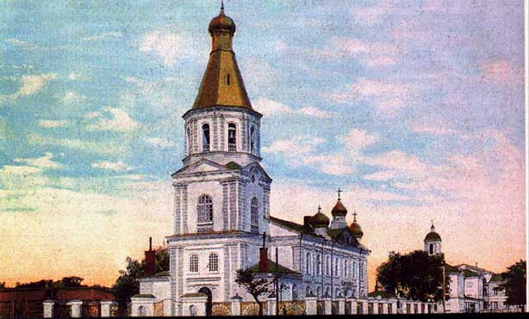

Воскресенский собор Омск 1754 год

Присланный на это строительство из Тобольска зодчий Иван Черепанов обнаружил несоответствие в проекте церковным правилам, - алтарь собора был обращен на юг, а не на восток. Эту ошибку исправили. В дальнейшем достройкой собора занимался его брат, Козьма Черепанов.  
К концу 18 века начинается интенсивная каменная застройка Омска административными и жилыми зданиями. Более активное строительство из кирпича и камня продолжилось в Омске и в 19 веке.   
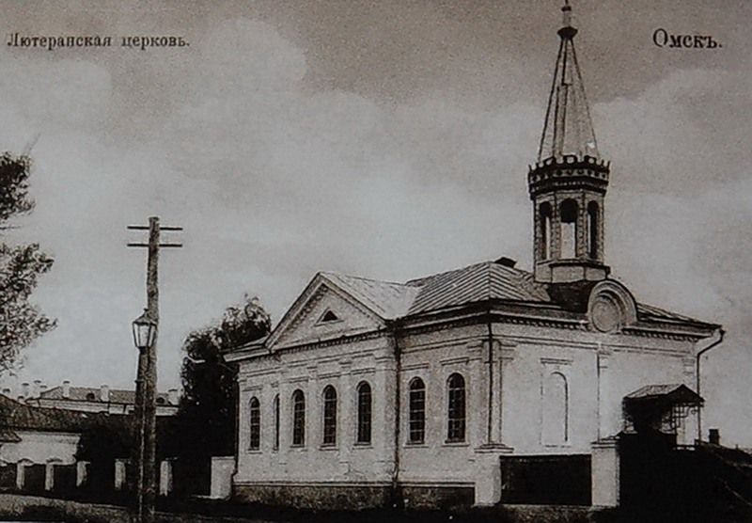

Лютеранская кирха Омск 1792 год

В 1792 году в восточной части Омской крепости была построена лютеранская кирха – одноэтажное строение с полукруглой абсидой с восточной стороны. Здание сохранилось и до наших дней. Декор кирхи выполнен в стиле барокко.  
  
**Архитектура Омска в XIX веке**

Многие здания Омска, построенные в этот период, являются памятниками истории и архитектуры. К таким зданиям относится и здание бывшей гауптвахты.   
Строительство гауптвахты началось еще в 1781 году. В этот период уже набирал популярность классицизм, но в оформлении здания еще заметны черты барокко – в надоконных карнизах и в башенке, венчавшей здание. А в простоте и строгости законченной гауптвахты уже виден новый стиль.   
Характерным примером классицизма является здание Сибирского кадетского корпуса (1826 г.).   
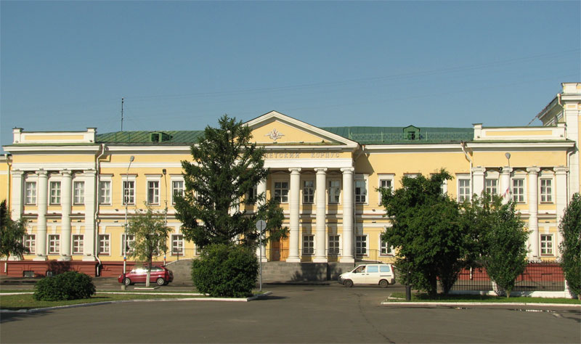

Сибирский кадетский корпус

Построенное по образцовому проекту, оно вобрало в себе черты архитектуры, присущие тому периоду – строгий силуэт и минимум деталей.  
Стилевое направление корпуса затем было повторено и при сооружении Казачьего Никольского, или Крестовоздвиженского собора (1833-1840 гг.), построенного по рисункам выдающегося архитектора того времени В.П.Стасова. В архитектуре его отразился интерес зодчих того времени к историческим стилям – силуэты куполов и колокольни напоминают барочные постройки.  
Одним из первых зданий общегородского назначения в архитектуре 19 века в Омске стало здание Военного собрания, строившееся с 1858 по 1861 год. По предположениям историков, архитектором нынешнего Дома офицеров был Ф. Вагнер. Сооружение в стиле позднего классицизма удачно вписалось в архитектуру города того периода – напротив него стоял деревянный флигель генералитетского дома, а через улицу – гауптвахта в барочном стиле.   
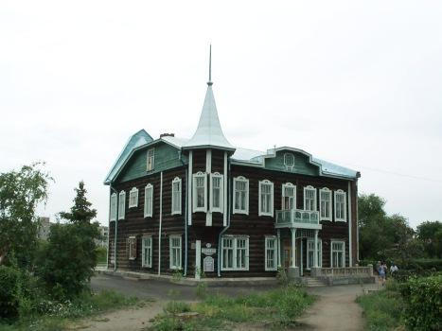

Особняк семьи Кабалкиных (Либеров-Центр)

Сохранялась в этот период и деревянная архитектура в Омске – многие здания того времени изобильно украшены причудливой резьбой, ибо дом сибирского хозяина должен быть не только крепким, но и красивым.  
  
**XX век в архитектуре Омска**.  
К 1905 году в Омске сформировался Любинский проспект. В комплексе зданий, расположенных на нем, ведущее место несомненно занимают Московские ряды (архитектор О. Дессин). Непосредственно Любинский проспект формировался на протяжении двух столетий – вдоль ее восточной стороны были построены несколько каменных домов. Но уже в 1903 году в Омск приехал представитель фабрикантов из Москвы, и вдоль Любинского проспекта выстроились длинные кирпичные ряды домов с магазинами на первых этажах, и в последующие два года была застроена вся западная сторона проспекта. 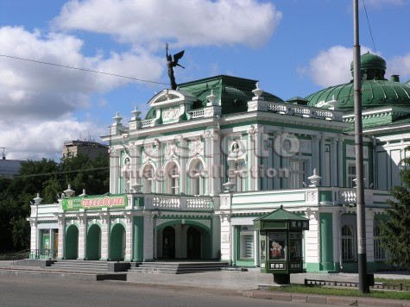

Омский Академический театр драмы 1901-1908

Украшением, завершающим улицу, стал Омский Академический театр драмы (1901-1908 гг.).  
Стиль модерн в Омске представлен зданием коммерческого училища (1915-1916 гг.), расположенного на улице Партизанской, имеющий статус памятника градостроительства федерального значения.   
Одно из украшений архитектуры Омска – здание Управления Сибирской железной дороги (1914-1916 гг).  
 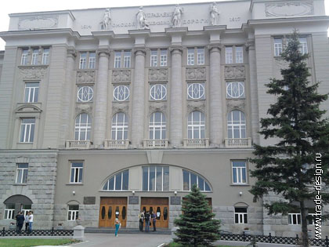

Омский Государственный Университет путей сообщения, 1914-1916 гг

Построенное по проекту архитектора А.И. Дмитриева, его украшением, несомненно, является фасад, выполненный в стиле барокко по проекту петербургского зодчего Ф.И. Лидваля. Фронтон фасада венчают четыре статуи, изображающие Путь, Тягу, Движение и Администрацию. Статуи же были сооружены по эскизам омского архитектора П.Ф. Горбачева чешским скульптором Франтишеком Винклером, который находился в Омске в качестве военнопленного. Сейчас в здании располагается Университет Путей Сообщения, а здание и по сей день поражает своей монументальностью жителей и гостей города.  
  
**Советский Омск**В 1929 году сотрудники Худпрома (Омского художественно-промышленного техникума им. М. А. Врубеля) организовали омскую группу сторонников конструктивизма в архитектуре, с целью отстаивать это направление в крупном строительстве. Еще с середины 20-х годов велась реконструкция старых цехов, промышленных предприятий, и здесь и понадобился принцип нового строительства – рациональность в планировке, и повсеместное использование недорогих материалов и железобетона.  
В условиях нарастающего жилищного кризиса крупным событием в градостроительстве Омска стало возведение в 1928-1929 годах кирпичного общежития для работников Сибметаллтреста по ул. Красный Путь 20. 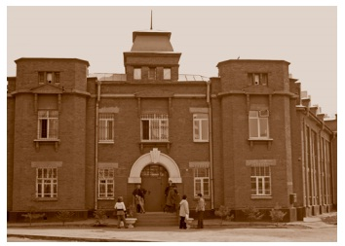

Общежитие Сибметаллтреста, Омск, 1928-1929 гг.

В проектировании этого здания принял участие один из сотрудников Худпрома П.П. Голышев. И здесь, хоть в фасаде и узнаваемы черты модерна, неоклассицизма и «кирпичного стиля», сама форма фасада сдержанна и конструктивна.  
В 1931 году по проекту архитекторов С. М. Игнатовича и П. И. Русинова на нынешней улице Орджоникидзе было возведено здание клиники ветеринарного института. Руководствуясь принципами функциональности, архитекторы создали протяженный двухэтажный объем со скругленным боковым завершением. Они максимально освещались естественным светом благодаря ленточному расположению окон.  
Важную роль в дальнейшем развитии архитектуры Омска сыграло создание в 1935 году областной строительной конторы «Омскпроект», где в этом же году началась разработка генерального плана застройки Омска на ближайшие 10 лет.   
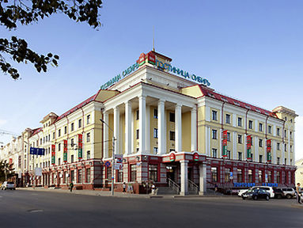

Гостиница "Сибирь" 1940 год Омск

Первой гостиницей Омска стала гостиница «Сибирь» (1940г.) по проекту выпускника Худпрома Г.А. Капустина. Здесь в облике здания, при внешнем следовании автора «классике», явно прослеживаются черты, выдающие мастера, воспитанного в традициях конструктивизма. Они заключаются в динамике объемов и ясной простоте элементов угловой части здания.